Карандаш – массажер

Упражнение «Утюжок»

Толстый карандаш положить на стол, «прогладить» его сначала одной ладонью, потом другой, покатать карандаш по столу в разных направлениях.
Карандаш я покачу
Вправо-влево — как хочу
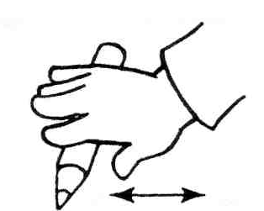

Упражнение «Добывание огня»

Положить шестигранный карандаш на ладошку, прикрыть его другой ладонью и прокатывать между ладонями сначала медленно, потом быстрее (от кончиков пальцев к запястьям). Попробовать это делать с двумя карандашами сразу.

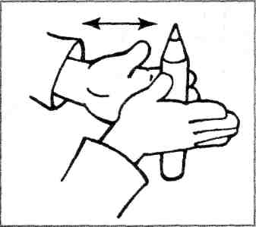

Упражнение «Пианино»

Прижимать к столу толстый круглый карандаш кончиком каждого пальца. Вариант «Дудочка» — играть на карандаше, как на дудочке, быстро перебирая пальцами, нажимая воображаемые кнопки.
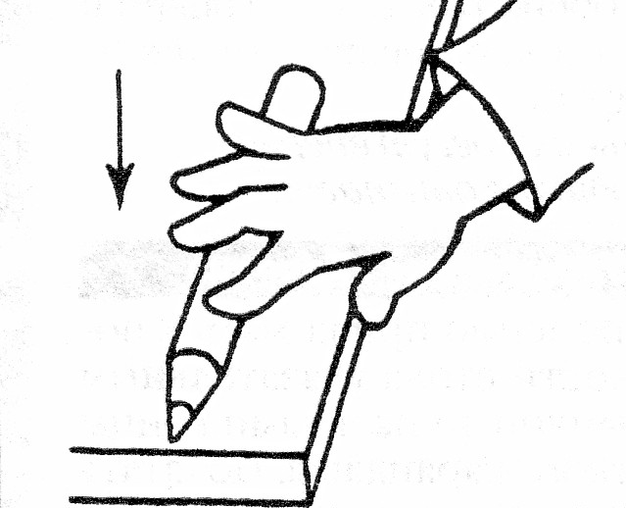

Упражнение «Прятки»

Сжать короткий толстый карандаш в кулачке, спрятать его.

Карандашик я сжимаю,
Я ладошку поменяю.

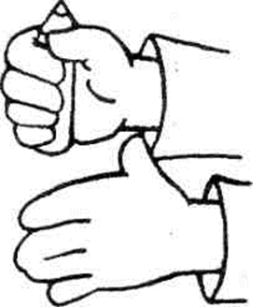

Упражнение «Волчок»

Вращать длинный тонкий карандаш на столе указательным и большим пальцами сначала одной руки, а потом другой. Выполнять вращение большим и средним пальцами.
По столу круги катают,
Карандаш не выпускаю

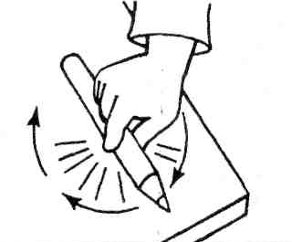

Упражнение «Горка»

Положить большой шестигранный карандаш на тыльную сторону кисти. Наклонить руку вниз. Скатывать карандаш с тыльной поверхности кисти руки, как с горки.
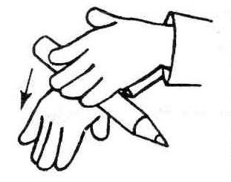

Упражнение «Подъемный кран»

Поднимать большой толстый круглый карандаш с поверхности стола, подцепив его снизу (поочередно каждым пальцем).
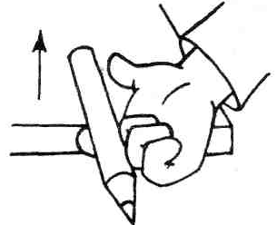

Упражнение «Вертолет»

Вращать длинный тонкий карандаш между большим, указательным и средним пальцами. Пусть он вращается быстро-быстро, как винт вертолета!
Отправляется в полет
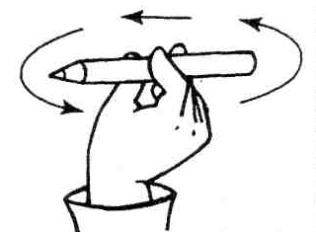
Необычный вертолет.

Упражнение «Эстафета»

Сжать толстый гладкий карандаш указательным пальцем, подержать его и передать указательному пальцу другой руки. Передавать карандаш другим пальцам, как эстафетную палочку.

Упражнение «Скольжение»

Продвигаться вверх и вниз по длине шестигранного карандаша, уперев острым концом в стол, перехватывая его пальцами. По карандашу скольжу,
Съехать вниз скорей спешу.
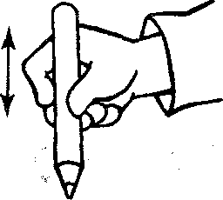

Упражнение «Догонялочка»

Вращать большой толстый карандаш вокруг своей оси пальцами обеих рук. Пусть пальчики бегут по карандашу, догоняют друг друга.

Пальчики бегут, вперед.
Ни один не отстает!

Упражнение «Качели»

Попеременно прижимать к поверхности стола указательным и безымянным пальцами концы короткого карандаша. Покатать пальчики на «качелях».

Упражнение «Качалочки»

Прокатывать шестигранный карандаш в межпальцевом пространстве. Карандаш не отдыхает, Между! пальцами гуляет.

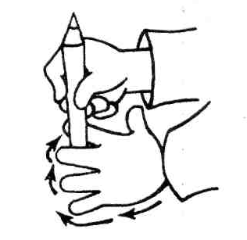
Упражнение «Ладошка».

Обрисовывать тупым концом тонкого карандаша ладонь с широко раздвинутыми пальцами, лежащую на столе, массируя карандашом межпальцевые зоны.

Нарисую я ладошку,
Отдохну потом немножко.

